Администрация городского округа Среднеуральск

**Муниципальное автономное общеобразовательное учреждение –**

**средняя общеобразовательная школа № 6**

**с углубленным изучением отдельных предметов**

624071, г. Среднеуральск, ул. Лермонтова, 6

(34368) 7-54-17, 7-46-04

**Примерные контрольно – измерительные материалы**

**для проведения промежуточной аттестации**

**по истории за курс 8 класса.**

I вариант.

Часть 1. (задания 1-7 оцениваются в 1 балл)

**1.Высшее правительственное учреждение при Петре I с 1711 года:**

1) Боярская дума 2) Ближняя канцелярия

3) Кабинет министров 4) Правительствующий Сенат

2. **Какое событие произошло в России в 1722 году:**

 1) был принят Табель о рангах 2) подписан указ о единонаследии

3) создана Тайная канцелярия 4) проведена городская реформа

3. **В каком году Крым был присоединен к России:**

1) 1721 г 2) 1741 г 3) 1783 г. 4) 1791 г.

**4. Определите событие, которое произошло позже других.**

1) Крестьянская война под предводительством Е.И.Пугачева

2) Великое посольство, направленное Петром I в Западную Европу

3) Семилетняя война

4) Северная война.

**5. В ходе церковной реформы Петр I:**

1) упразднил патриаршество 2) конфисковал обширные владения церкви

3) отделил церковь от государства 3) изменил летосчисление

**6. Главная причина Северной войны:**

1) борьба за выход в Балтийское море

2) борьба против владычества шведов на Балтике

3) вторжение шведов на территорию Украины

4) разгром союзников России в борьбе против Швеции

**7. Чем известен в русской истории 1703 год?**

1) произошло сражение под Нарвой

2) русские войска овладели штурмом крепостью Нотебург

3) был заложен Санкт-Петербург

4) Дания вышла из войны со Швецией

Часть 2. ( задания оцениваются в 2 балла )

1. Заполните пропуск в предложении.

Способ комплектования вооружённых сил России, официально введённый Петром I в начале XVIII в., назывался ___________ повинность.

2. А)Назовите изображённую на медали императрицу?

Б) Укажите название войны, в которой участвовала Россия, когда умерла изображённая на медали императрица.

.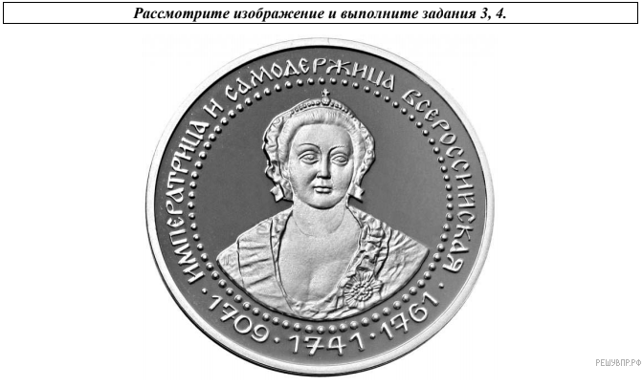

3. Прочтите отрывок из исторического источника и выполните задание.

«Царь умер утром 28 января. Смерть наступила после тяжёлой болезни и была очень мучительной. Эпоху его правления можно считать важнейшей эпохой прогрессивного развития Российского государства. Великий преобразователь сделал гигантский вклад в создание могучей России, обладающей сильной армией и флотом. В тщетных назиданиях сыну Алексею он подчёркивал, в частности, трагичность распада Византийской империи: "не от сего ли пропали, что оружие оставили, и единым миролюбием побеждены, и, желая жить в покое, всегда уступали неприятелю, который их покой в нескончаемую работу тиранам отдал". Важнейшая заслуга государя – это создание в государстве промышленного производства, способствовавшего гигантскому скачку в развитии производительных сил страны. Однако форсированное строительство производительных сил путём заимствования "западных технологий" таким социумом, как Россия, дало вместе с тем и чудовищный социальный эффект: были вызваны к жизни ещё более жёсткие, более грубые формы эксплуатации, чем самые суровые формы феодальной зависимости. Выдающейся заслугой [царя] является и модернизация государственной машины, приведшая к повышению эффективности её работы. Но был ещё один исторически значимый аспект преобразований – крутые реформы в области культуры, оценить значение которых для России можно только отрицательно…»

А)Назовите царя, о котором идёт речь в отрывке.

Б)Укажите название эпохи в истории России, которая наступила после смерти упоминаемого в отрывке монарха.

4. Создателем какого из приведённых памятников культуры был Э. М. Фальконе? Укажите порядковый номер этого памятника культуры.

1. Комедия « Недоросль»

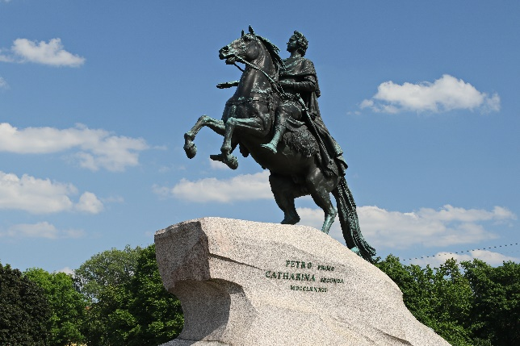

3.

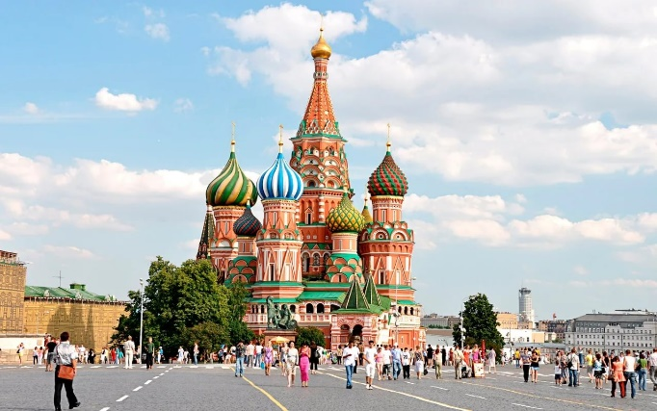

Часть 3 . ( 5 баллов)

Какой из привёденных исторических фактов можно использовать для аргументации следующей точки зрения: «В период дворцовых переворотов дворянство выступало против ограничения самодержавной власти монарха»?

А)Укажите порядковый номер этого факта в списке.

1) издание указа о престолонаследии

2) учреждение Верховного тайного совета

3) вступление на престол Анны Иоановны

Б)Объясните, как с помощью выбранного Вами факта можно аргументировать данную точку зрения.

Ответы.

1 вариант.

1 часть

|  |
| --- |
| Вариант 1в |
| ЧАСТЬ 1.  1-4  2-1  3-3  4-1  5-1  6-1  7-3  ЧАСТЬ 2.  1-рекрутская  2. А)Ответ : Елизавета Петровна  Б) ответ: семилетняя  3. А) Петр I  Б) Дворцовые перевороты  4. 2  ЧАСТЬ 3.  А) 3  Б) объяснение, например: Анна Иоанновна согласилась с предъявленными ей условиями вступления на престол и подписала кондиции. Однако в этот период в Москве собралось множество дворян, которые оказались недовольны  ограничением самодержавной власти императрицы в пользу «верховников» и поддержали Анну Иоанновну в качестве самодержавной императрицы.  (Может быть приведено иное, близкое по смыслу объяснение.) |

Критерии оценивания :

Задания части 1 (1-7 по 1 баллу)

Задание 2 части по 2 балла за полный ответ. ( за неполный ответ -1 балл)

Задание 3 части:

Правильно указан порядковый номер факта и приведено объяснение: 5 баллов

Правильно указан порядковый номер факта. Объяснение содержит неточность(-и), существенно не искажающую(-ие) содержание ответа:3 балла

Правильно указан порядковый номер факта. Объяснение сформулировано на уровне обыденных представлений, без привлечения исторических фактов:1 балл.

Всего 20 баллов за работу

17-20 баллов-5

13-16 баллов-4

9-12 баллов -3

0-8 баллов-2